**EJERCICIO DE DIRECCIONAMIENTO**

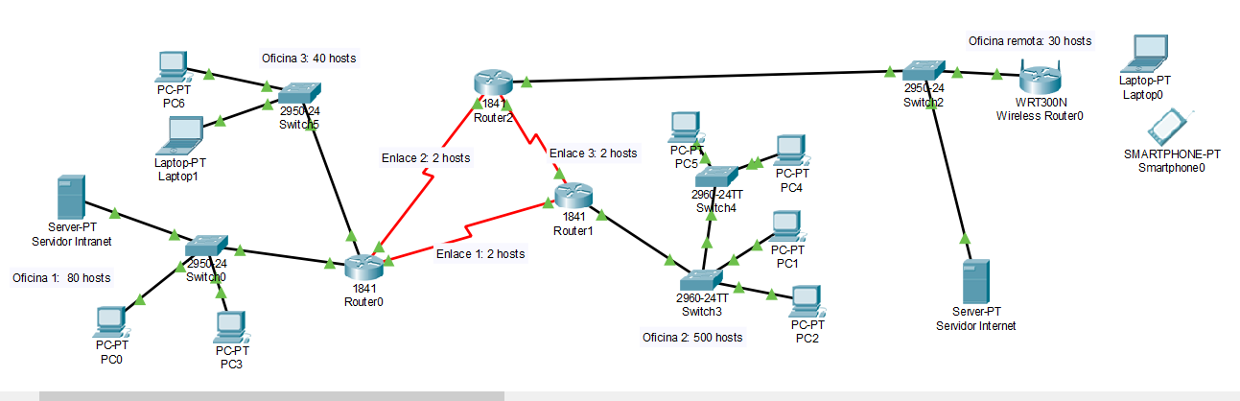

La topología mostrada contiene una red empresarial con 4 oficinas así:

* Oficina 1: 80 hosts
* Oficina 2: 500 hosts
* Oficina 3: 40 hosts
* Oficina remota: 30 hosts

Adicionalmente hay un segmento público al cual se conectan: Router 2, Servidor Internet y el Wireless Router0.

Usando lo aprendido en la clase crea un direccionamiento privado para la red interna de la empresa y un direccionamiento público para el segmento de internet.